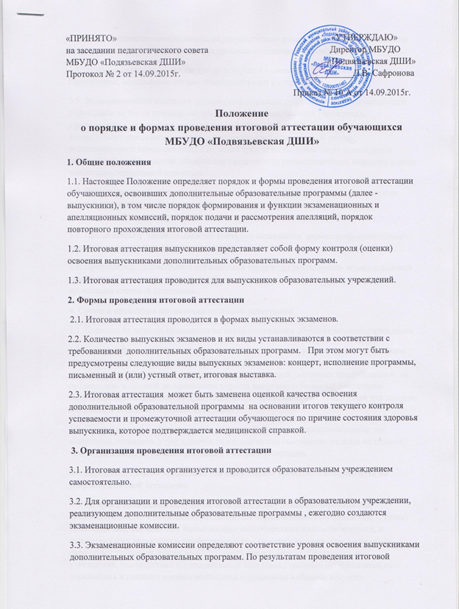

аттестации экзаменационные комиссии разрабатывают рекомендации, направленные на совершенствование образовательного процесса в образовательном учреждении.
3.4. Экзаменационные комиссии руководствуются в своей деятельности настоящим Положением, локальными актами образовательного учреждения.
3.5. Экзаменационная комиссия формируется приказом руководителя образовательного учреждения из числа преподавателей данного образовательного учреждения, участвующих в реализации дополнительной образовательной программы, освоение которой будет оцениваться данной экзаменационной комиссией. В состав экзаменационной комиссии входит не менее трёх человек, в том числе председатель экзаменационной комиссии, заместитель председателя экзаменационной комиссии и иные члены экзаменационной комиссии.
3.6. Экзаменационная комиссия формируется для проведения итоговой аттестации по каждой дополнительной образовательной программе отдельно. При этом одна экзаменационная комиссия вправе принимать несколько выпускных экзаменов.
3.7. Председателем экзаменационной комиссии назначается директор образовательного учреждения не позднее 15 апреля текущего года.
3.8. Председатель экзаменационной комиссии организует деятельность экзаменационной комиссии, обеспечивает единство требований, предъявляемых к выпускникам при проведении итоговой аттестации.
4. Сроки и процедура проведения итоговой аттестации
4.1. Итоговая аттестация проводится по месту нахождения образовательного учреждения.
4.2. Дата и время проведения каждого выпускного экзамена устанавливаются приказом руководителя образовательного учреждения. Приказ доводится до сведения всех членов экзаменационной комиссии, выпускников и их родителей (законных представителей) не позднее, чем за 20 дней до проведения первого выпускного экзамена. Расписание выпускных экзаменов должно предусматривать, чтобы интервал между ними для каждого выпускника составлял не менее двух дней.
4.3. Программы, темы, билеты, исполнительский репертуар, предназначенные для выпускных экзаменов, утверждаются на методических совещаниях отделов не позднее, чем за три месяца до начала проведения итоговой аттестации.
4.4. Перед выпускными экзаменами для выпускников проводятся консультации по вопросам итоговой аттестации.
4.5. Во время проведения выпускных экзаменов присутствие посторонних лиц допускается только с разрешения руководителя образовательного учреждения. С целью выявления лиц, обладающих выдающимися способностями в области искусств, и содействия в их дальнейшем профессиональном самоопределении, при проведении выпускных экзаменов вправе присутствовать представители образовательных учреждений, реализующих образовательные программы среднего профессионального образования и высшего профессионального образования в области искусств.
4.6. Заседание экзаменационной комиссии является правомочным, если на нем присутствует не менее 2/3 ее состава. Решение экзаменационной комиссии по каждому выпускному экзамену принимается на закрытом заседании простым большинством голосов членов комиссии, участвующих в заседании, при обязательном присутствии председателя комиссии или его заместителя. При равном числе голосов председатель комиссии обладает правом решающего голоса.
4.7. По итогам проведения выпускного экзамена выпускнику выставляется оценка «отлично», «хорошо», «удовлетворительно» или «неудовлетворительно». Результаты выпускных экзаменов заносятся в экзаменационную ведомость и объявляются в день экзамена.
4.8. Экзаменационные ведомости хранятся в архиве образовательного учреждения.
4.9. Отчеты о работе экзаменационных комиссий заслушиваются и обсуждаются на педагогическом совете образовательного учреждения.
5. Порядок подачи и рассмотрения апелляций
5.1. Выпускники и (или) их родители (законные представители) вправе подать в учебную часть письменное заявление об апелляции по процедурным вопросам проведения итоговой аттестации (далее - апелляция) не позднее следующего рабочего дня после проведения выпускного экзамена.
5.2. По факту подачи апелляции создается апелляционная комиссия. Состав апелляционной комиссии утверждается приказом руководителя образовательного учреждения. Апелляционная комиссия формируется в количестве не менее трех человек из числа работников образовательного учреждения, не входящих в состав экзаменационных комиссий.
5.3. Решения апелляционной комиссии принимаются большинством голосов от общего числа членов комиссии. При равенстве голосов решающим является голос председателя апелляционной комиссии.
5.4. Апелляция может быть подана только по процедуре проведения выпускного экзамена. Апелляция рассматривается не позднее одного рабочего дня со дня ее подачи на заседании апелляционной комиссии, на которое приглашается председатель соответствующей экзаменационной комиссии (или его заместитель), а также выпускник и (или) его родители (законные представители), не согласные с решением экзаменационной комиссии.
5.5. По итогам рассмотрения апелляции апелляционной комиссией принимается решение по вопросу о целесообразности или нецелесообразности повторного проведения выпускного экзамена, которое подписывается председателем данной комиссии и оформляется протоколом. Данное решение доводится до сведения подавшего апелляционное заявление выпускника и (или) его родителей (законных представителей) под роспись в течение одного рабочего дня со дня принятия решения.
5.6. Выпускной экзамен проводится повторно в присутствии одного из членов апелляционной комиссии в течение семи рабочих дней с момента принятия апелляционной комиссией решения о целесообразности его проведения.
5.7. Подача апелляции по процедуре проведения повторного выпускного экзамена не допускается.

Настоящее положение вводится в действие с момента утверждения приказом директора МБУДО «Подвязьевская ДШИ».
Положение составлено на четырёх листах.

